ФЕДЕРАЛЬНОЕ АГЕНТСТВО ЖЕЛЕЗНОДОРОЖНОГО ТРАНСПОРТА
Федеральное государственное бюджетное образовательное учреждение высшего образования
«Петербургский государственный университет путей сообщения
Императора Александра I»
(ФГБОУ ВО ПГУПС)

Кафедра «Техносферная и экологическая безопасность»

РАБОЧАЯ ПРОГРАММА
дисциплины
«ЭКОЛОГИЯ» (Б1.Б.18)
по специальности
23.05.05 «Системы обеспечения движения поездов»
по специализации
«Электроснабжение железных дорог»

Форма обучения – очная, заочная

Санкт-Петербург
2016

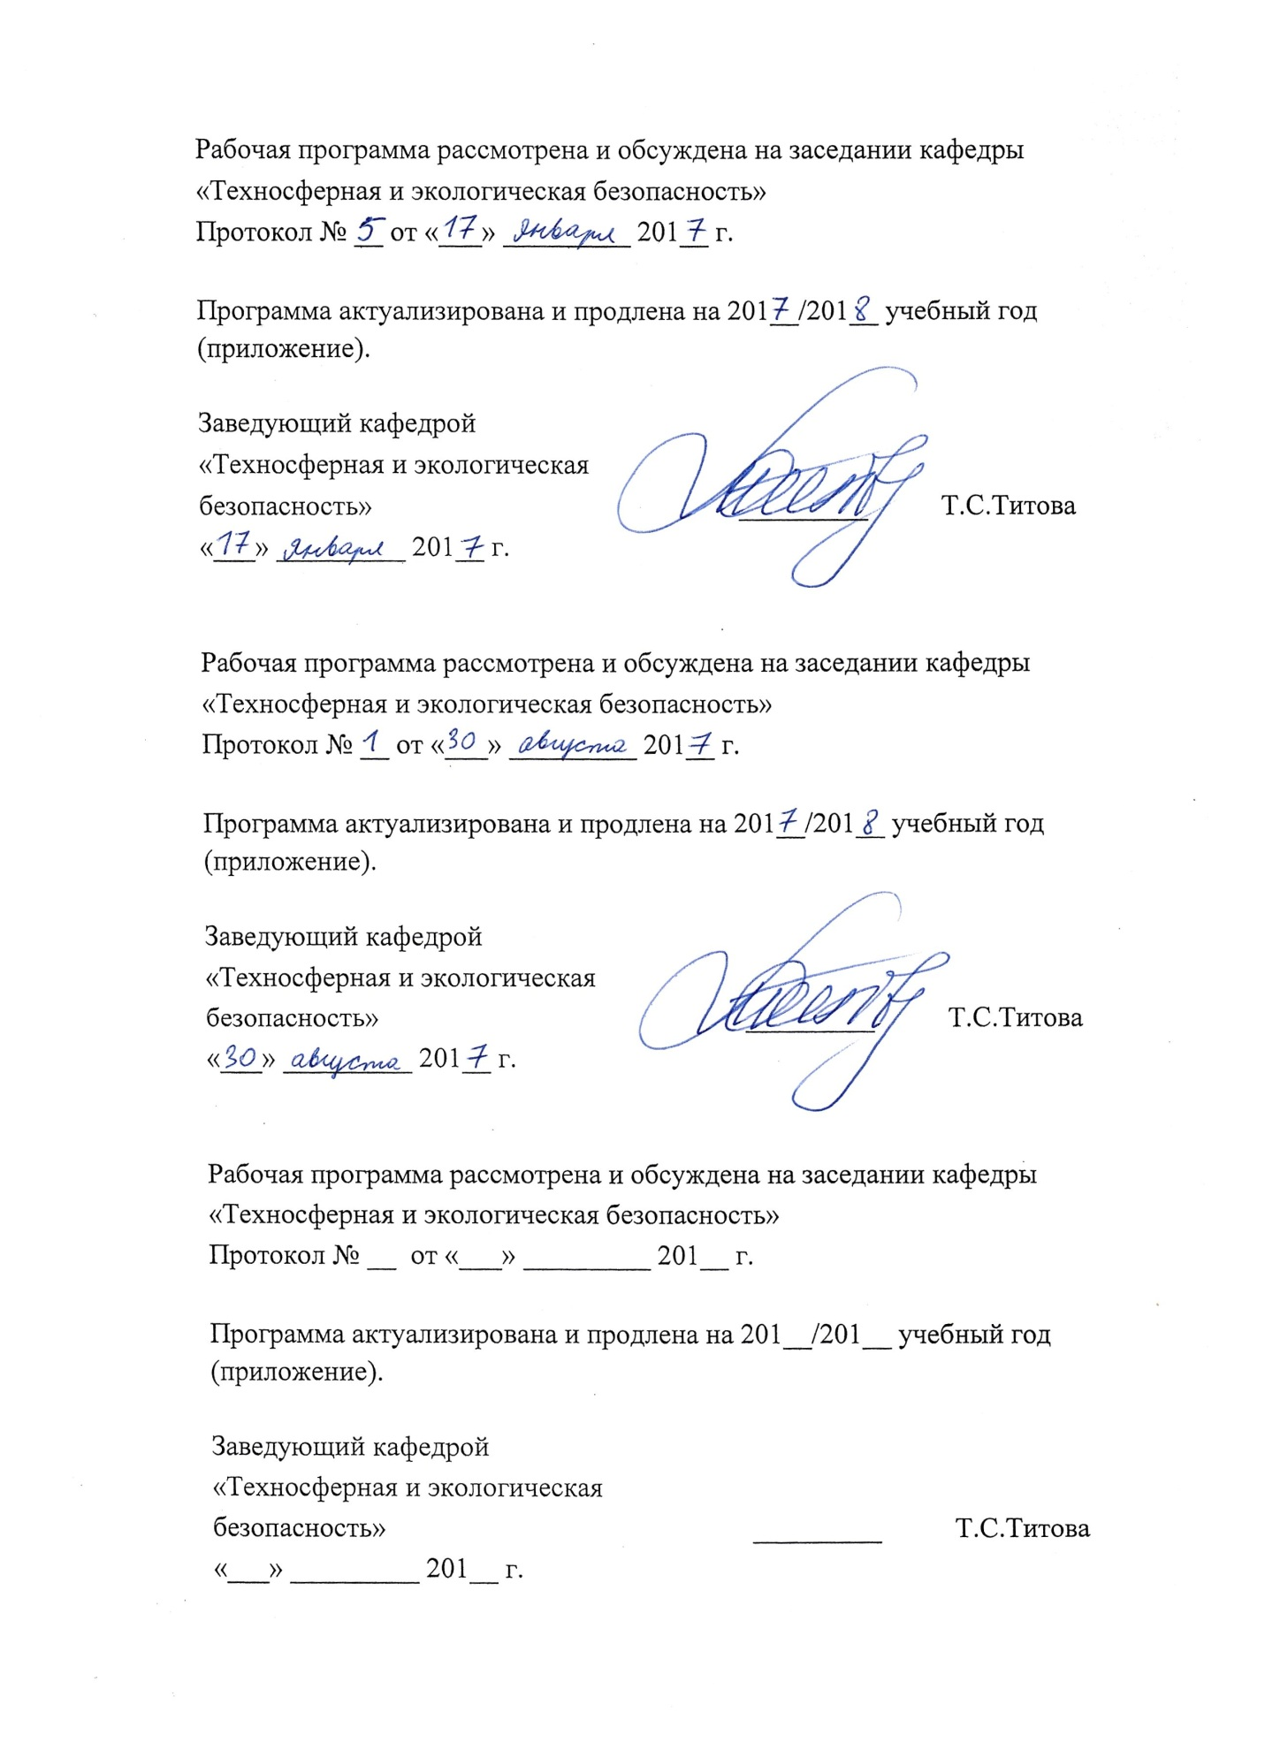
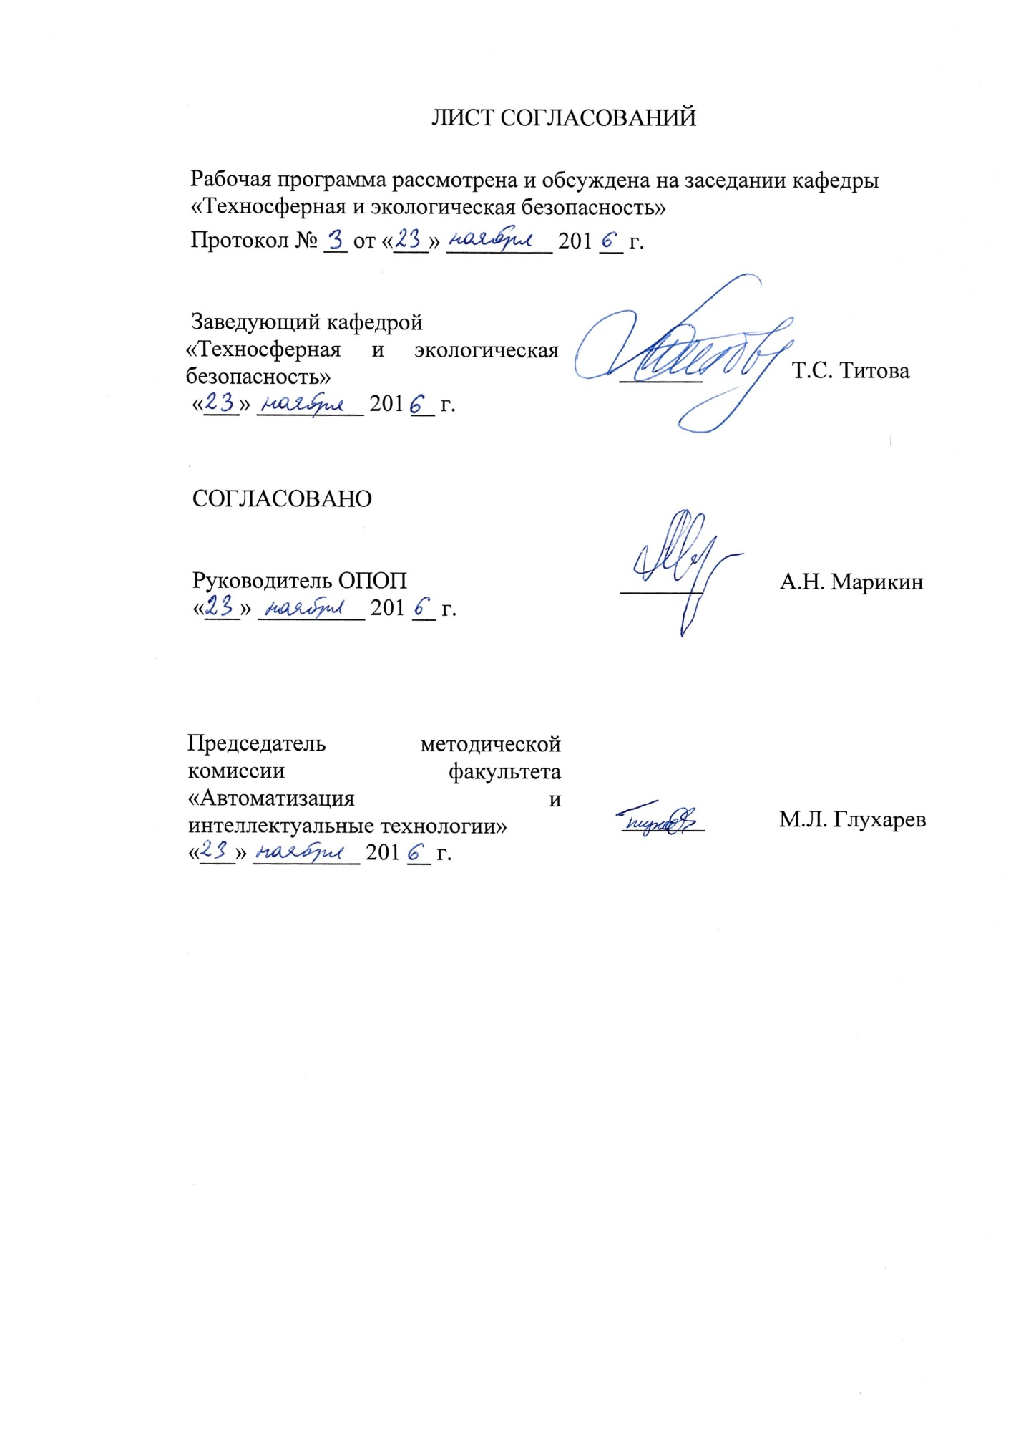
1. Цели и задачи дисциплины

Рабочая программа составлена в соответствии с ФГОС, утвержденным приказом Министерства образовании и науки Российской Федерации от 17.10.2016 № 1296 по специальности 23.05.05 «Системы обеспечения движения поездов», по дисциплине «Экология».
Целью изучения дисциплины является получение знания об экологии как о науке, синтетически объединяющей достижения различных отраслей естествознания, определяющей подход к комплексному исследованию закономерностей развития биосферы; представление о видах антропогенного воздействия и экологических проблемах современности; обоснование проведения контрольно-нормативных мероприятий, используемых при оценке воздействия объектов различного назначения, в том числе и железнодорожного транспорта на окружающую среду.
Для достижения поставленной цели решаются следующие задачи:
- изучить основные закономерности функционирования биосферы, взаимодействия биотических и абиотических компонентов окружающей среды;
- изучить глобальные экологические проблемы современности и их последствия для дальнейшего развития планеты;
- изучить принципы рационального использования природных ресурсов и охраны природы;
- изучить основы экономики и природопользования;
- изучить экозащитные техники и технологии, используемые в отрасли;
- изучить основы экологического права;
- изучить вопросы профессиональной ответственности в области защиты окружающей среды.

2. Перечень планируемых результатов обучения по дисциплине, соотнесенных с планируемыми результатами освоения основной профессиональной образовательной программы

Планируемыми результатами обучения по дисциплине являются: приобретение знаний, умений, навыков и/или опыта деятельности.
В результате освоения дисциплины обучающийся должен:
ЗНАТЬ:
- основные закономерности функционирования биосферы и человека, глобальные проблемы окружающей среды и экологические принципы рационального использования природных ресурсов, технических средств и технологий.
УМЕТЬ:
- использовать основные законы естественно-научных дисциплин в профессиональной деятельности;
- прогнозировать последствия своей профессиональной деятельности с точки зрения биосферных процессов;
- выбирать технические средства и технологии с учетом экологических последствий.
ВЛАДЕТЬ:
- методами экологического обеспечения производства и инженерной защиты окружающей среды.

Освоение дисциплины направлено на формирование следующих общекультурных компетенций (ОК):
- способность предусматривать меры по сохранению и защите экосистемы в ходе своей общественной и профессиональной деятельности (ОК-12).
Освоение ОПОП направлено на формирование следующих общепрофессиональных компетенций (ОПК):
– способностью применять методы математического анализа и моделирования, теоретического и экспериментального исследования (ОПК-1);
– способностью использовать знания о современной физической картине мира и эволюции Вселенной, пространственно-временных закономерностях, строении вещества для понимания окружающего мира и явлений природы (ОПК-2);
– способностью приобретать новые математические и естественнонаучные знания, используя современные образовательные и информационные технологии (ОПК-3);
– способность использовать знания основных закономерностей функционирования биосферы и принципов рационального природопользования для решения задач профессиональной деятельности (ОПК-6).
– владением основными методами, способами и средствами планирования и реализации обеспечения транспортной безопасности (ОПК-13);
Освоение ОПОП направлено на формирование следующих профессиональных компетенций (ПК), соответствующих виду профессиональной деятельности, на который ориентирована программа специалитета:
производственно-технологическая деятельность:
– способностью использовать нормативные документы по качеству, стандартизации, сертификации и правилам технической эксплуатации, технического обслуживания, ремонта и производства систем обеспечения движения поездов, использовать технические средства для диагностики технического состояния систем, использовать элементы экономического анализа в практической деятельности (ПК-2);
– способностью разрабатывать и использовать методы расчета надежности техники в профессиональной деятельности, обосновывать принятие конкретного технического решения при разработке технологических процессов производства, эксплуатации, технического обслуживания и ремонта систем обеспечения движения поездов, осуществлять экспертизу технической документации (ПК-5).
Область профессиональной деятельности обучающихся, освоивших данную дисциплину, приведена в п. 2.1 общей характеристики ОПОП.
Объекты профессиональной деятельности обучающихся, освоивших данную дисциплину, приведены в п. 2.2 общей характеристики ОПОП.

3. Место дисциплины в структуре основной профессиональной образовательной программы

Дисциплина «Экология» (Б1.Б.18) относится к базовой части и является обязательной дисциплиной обучающегося.

4. Объем дисциплины и виды учебной работы

Для очной формы обучения:
Вид учебной работы | Всего часов | Семестр
 |  | 5
Контактная работа (по видам учебных занятий)  В том числе:  - лекции (Л)  - практические занятия (ПЗ)  - лабораторные работы (ЛР) | 36  18  -  18 | 36  18  -  18
Самостоятельная работа (СРС) (всего) | 36 | 36
Контроль | - | -
Форма контроля знаний | З | З
Общая трудоемкость: час / з.е. | 72/2 | 72/2

Для заочной формы обучения:
Вид учебной работы | Всего часов | Курс
 |  | 1
Контактная работа (по видам учебных занятий)  В том числе:  - лекции (Л)  - практические занятия (ПЗ)  - лабораторные работы (ЛР) | 8  4  -  4 | 8  4  -  4
Самостоятельная работа (СРС) (всего) | 60 | 60
Контроль | 4 | 4
Форма контроля знаний | З, КЛР | З, КЛР
Общая трудоемкость: час / з.е. | 72/2 | 72/2

5. Содержание и структура дисциплины

5.1 Содержание дисциплины
№ п/п | Наименование раздела дисциплины | Содержание раздела
1 | Основы экологии | Современная система экологических знаний. Организм и окружающая среда. Экологические сообщества: экосистема и биогеоценоз.
2 | Биосфера и человек | Глобальная экосистема планеты – биосфера. Теория биосферы В.И. Вернадского и ее развитие на современном этапе. Антропогенное воздействие на биосферу: загрязнение атмосферы, гидросферы, литосферы. Методы очистки биосферы.
3 | Обеспечение экологической безопасности в Российской Федерации | Экологизация антропогенной деятельности. Система обеспечения экологической безопасности. Международное экологическое сотрудничество

5.2 Разделы дисциплины и виды занятий

Для очной формы обучения:
№ п/п | Наименование раздела дисциплины | Л | ПЗ | ЛР | СРС
1 | Основы экологии | 6 | - | 6 | 15
2 | Биосфера и человек | 8 | - | 10 | 15
3 | Обеспечение экологической безопасности в Российской Федерации | 4 | - | 2 | 6
Итого |  | 18 | - | 18 | 36

Для заочной формы обучения:
№ п/п | Наименование раздела дисциплины | Л | ПЗ | ЛР | СРС
1 | Основы экологии | 1 | - | - | 20
2 | Биосфера и человек | 2 | - | 4 | 20
3 | Обеспечение экологической безопасности в Российской Федерации | 1 | - | - | 20
Итого |  | 4 | - | 4 | 60

6. Перечень учебно-методического обеспечения для самостоятельной работы обучающихся по дисциплине

№  п/п | Наименование раздела дисциплины | Перечень учебно-методического обеспечения
11 | Основы экологии | Городков А.В. Экология визуальной среды. [Электронный ресурс] / А.В. Городков, С.И. Салтанова. — Электрон. дан. — СПб. : Лань, 2013. — 192 с. — Режим доступа: http://e.lanbook.com/book/4868 — Загл. с экрана.  Сидоров Ю.П. Практическая экология на железнодорожном транспорте. [Электронный ресурс] / Ю.П. Сидоров, Т.В. Гаранина. — Электрон. дан. — М. : УМЦ ЖДТ, 2013. — 228 с. — Режим доступа: http://e.lanbook.com/book/35825 — Загл. с экрана.
22 | Биосфера и человек | Городков А.В. Экология визуальной среды. [Электронный ресурс] / А.В. Городков, С.И. Салтанова. — Электрон. дан. — СПб. : Лань, 2013. — 192 с. — Режим доступа: http://e.lanbook.com/book/4868 — Загл. с экрана.  Сидоров Ю.П. Практическая экология на железнодорожном транспорте. [Электронный ресурс] / Ю.П. Сидоров, Т.В. Гаранина. — Электрон. дан. — М. : УМЦ ЖДТ, 2013. — 228 с. — Режим доступа: http://e.lanbook.com/book/35825 — Загл. с экрана.
33 | Обеспечение экологической безопасности в Российской Федерации | Городков А.В. Экология визуальной среды. [Электронный ресурс] / А.В. Городков, С.И. Салтанова. — Электрон. дан. — СПб. : Лань, 2013. — 192 с. — Режим доступа: http://e.lanbook.com/book/4868 — Загл. с экрана.  Сидоров Ю.П. Практическая экология на железнодорожном транспорте. [Электронный ресурс] / Ю.П. Сидоров, Т.В. Гаранина. — Электрон. дан. — М. : УМЦ ЖДТ, 2013. — 228 с. — Режим доступа: http://e.lanbook.com/book/35825 — Загл. с экрана.

7. Фонд оценочных средств для проведения текущего контроля успеваемости и промежуточной аттестации обучающихся по дисциплине

Фонд оценочных средств по дисциплине является неотъемлемой частью рабочей программы и представлен отдельным документом, рассмотренным на заседании кафедры и утвержденным заведующим кафедрой.

8. Перечень основной и дополнительной учебной литературы, нормативно-правовой документации и других изданий, необходимых для освоения дисциплины

8.1 Перечень основной учебной литературы, необходимой для освоения дисциплины
- Городков А.В. Экология визуальной среды. [Электронный ресурс] / А.В. Городков, С.И. Салтанова. — Электрон. дан. — СПб. : Лань, 2013. — 192 с. — Режим доступа: http://e.lanbook.com/book/4868 — Загл. с экрана.
8.2 Перечень дополнительной учебной литературы, необходимой для освоения дисциплины
1. Сидоров Ю.П. Практическая экология на железнодорожном транспорте. [Электронный ресурс] / Ю.П. Сидоров, Т.В. Гаранина. — Электрон. дан. — М. : УМЦ ЖДТ, 2013. — 228 с. — Режим доступа: http://e.lanbook.com/book/35825 — Загл. с экрана.
8.3 Перечень нормативно-правовой документации, необходимой для освоения дисциплины
- Федеральный закон от 10.01.2002 N 7-ФЗ "Об охране окружающей среды"
- Федеральный закон от 04.05.1999 N 96-ФЗ "Об охране атмосферного воздуха"
- Закон РФ от 21.02.1992 N 2395-1 "О недрах"
- Федеральный закон от 23.11.1995 N 174-ФЗ "Об экологической экспертизе"
- Федеральный закон от 24.06.1998 N 89-ФЗ "Об отходах производства и потребления"
- "Водный кодекс Российской Федерации" от 03.06.2006 N 74-ФЗ

"Лесной кодекс Российской Федерации" от 04.12.2006 N 200-ФЗ

"Земельный кодекс Российской Федерации" от 25.10.2001 N 136-ФЗ

8.4 Другие издания, необходимые для освоения дисциплины
1. Моделирование парникового эффекта : метод. указания к лаб. работе / Н. А. Бабак, А. М. Тинус. - СПб.: ПГУПС, 2008. -15 с.

9. Перечень ресурсов информационно-телекоммуникационной сети «Интернет», необходимых для освоения дисциплины

- Личный кабинет обучающегося и электронная информационно-образовательная среда. [Электронный ресурс]. – Режим доступа: http://sdo.pgups.ru/ (для доступа к полнотекстовым документам требуется авторизация).
2. Единое окно доступа к образовательным ресурсам Плюс [Электронный ресурс]– Режим доступа: http://window.edu.ru

10. Методические указания для обучающихся по освоению дисциплины

Порядок изучения дисциплины следующий:
- Освоение разделов дисциплины производится в порядке, приведенном в разделе 5 «Содержание и структура дисциплины». Обучающийся должен освоить все разделы дисциплины с помощью учебно-методического обеспечения, приведенного в разделах 6, 8 и 9 рабочей программы.
- Для формирования компетенций обучающийся должен представить выполненные типовые контрольные задания или иные материалы, необходимые для оценки знаний, умений, навыков и (или) опыта деятельности, предусмотренные текущим контролем (см. фонд оценочных средств по дисциплине).
- По итогам текущего контроля по дисциплине, обучающийся должен пройти промежуточную аттестацию (см. фонд оценочных средств по дисциплине).

11. Перечень информационных технологий, используемых при осуществлении образовательного процесса по дисциплине, включая перечень программного обеспечения и информационных справочных систем

Перечень информационных технологий, используемых при осуществлении образовательного процесса по дисциплине:
- технические средства: компьютерная техника и средства связи (персональные компьютеры, проектор);
- методы обучения с использованием информационных технологий (демонстрация мультимедийных материалов);
- электронная информационно-образовательная среда Петербургского государственного университета путей сообщения Императора Александра I [Электронный ресурс]. Режим доступа: http://sdo.pgups.ru.
Дисциплина обеспечена необходимым комплектом лицензионного программного обеспечения, установленного на технических средствах, размещённых в специальных помещениях и помещениях для самостоятельной работы: операционная система Windows, MS Office.

12. Описание материально-технической базы, необходимой для осуществления образовательного процесса по дисциплине

Материально-техническая база обеспечивает проведение всех видов учебных занятий, предусмотренных учебным планом по специальности 23.05.05 «Системы обеспечения движения поездов» по специализации «Электроснабжение железных дорог» и соответствует действующим санитарным и противопожарным нормам и правилам.
Она содержит:
- помещения для проведения лабораторных работ, укомплектованных специальной учебно-лабораторной мебелью, лабораторным оборудованием, лабораторными стендами, специализированными измерительными средствами в соответствии с перечнем лабораторных работ.
- помещения для проведения лекционных занятий, укомплектованных специализированной учебной мебелью и техническими средствами обучения, служащими для представления учебной информации большой аудитории (настенным экраном с дистанционным управлением, подвижной маркерной доской, считывающим устройством для передачи информации в компьютер, мультимедийным проектором и другими информационно-демонстрационными средствами).
Приложение

ЛИСТ АКТУАЛИЗАЦИИ РАБОЧЕЙ ПРОГРАММЫ

Рабочая программа по дисциплине «Экология» (Б1.Б.18) на 2017/2018 учебный год актуализирована «17» января 2017 г. в части необходимого комплекта лицензионного программного обеспечения.

Разработчик программы, профессор | ____________ | Н.А. Бабак
«___» _________ 20 __ г.

